ĐỀ TÀI:Ứng Dụng Quản Lý Công Việc Nhóm

1) Mô tả vấn đề và các giải pháp thiết kế

1.1 Vấn đề cần giải quyết
Trong làm việc nhóm (lớp học, dự án, CLB, công ty nhỏ), nhóm thường gặp:
- Công việc phân tán (nhắn tin, Excel, giấy note) → khó theo dõi tiến độ.
- Không rõ ai làm gì, deadline nào → trễ hạn, đùn đẩy trách nhiệm.
- Thiếu lịch sử thay đổi, thiếu nhắc nhở → quên việc, khó tổng kết.
- Giao tiếp nằm ngoài ngữ cảnh công việc → trao đổi rối, khó truy vết.

1.2 Mục tiêu hệ thống
- Tập trung quản lý công việc theo dự án/nhóm.
- Giao việc rõ ràng: ai làm – làm gì – khi nào – trạng thái.
- Theo dõi tiến độ trực quan (Board/List/Calendar).
- Giao tiếp & tài liệu gắn với từng task.
- Hỗ trợ báo cáo nhanh cho trưởng nhóm.

1.3 Quy trình nghiệp vụ (Business Processes)
P1. Tạo nhóm & dự án:
- Người dùng tạo Workspace/Team
- Tạo Project
- Mời thành viên (email/link) + phân quyền (Owner/Admin/Member/Guest)
P2. Lập kế hoạch công việc:
- Tạo danh sách/nhóm việc (To do / Doing / Done) hoặc theo giai đoạn
- Tạo task, mô tả, gán người phụ trách, deadline, mức ưu tiên
- Thêm checklist, tệp, tag/label
P3. Thực hiện & cập nhật:
- Thành viên kéo thả task qua trạng thái hoặc cập nhật trạng thái
- Bình luận, nhắc nhau trong task
- Ghi nhận nhật ký hoạt động (activity log)
P4. Kiểm soát tiến độ:
- Leader xem dashboard: % hoàn thành, task quá hạn, workload theo người
- Nhắc việc tự động: trước hạn / quá hạn
- Xuất báo cáo (PDF/Excel) hoặc chia sẻ link
P5. Kết thúc dự án:
- Đóng project, lưu trữ task
- Tổng kết, thống kê hiệu suất theo mốc thời gian

1.4 Yêu cầu chức năng (Functional Requirements)
Nhóm người dùng & truy cập:
- Đăng ký/Đăng nhập/Quên mật khẩu
- Quản lý hồ sơ cá nhân
- Quản lý quyền theo vai trò: Owner/Admin/Member/Guest
Quản lý nhóm & dự án:
- Tạo/sửa/xóa Workspace/Project
- Mời thành viên, quản lý thành viên
- Cấu hình dự án: trạng thái mặc định, labels, quyền truy cập
Quản lý công việc (Task):
- CRUD Task
- Gán người phụ trách, deadline, độ ưu tiên
- Trạng thái: To do/Doing/Done (hoặc custom)
- Checklist trong task
- Bình luận, @mention
- Đính kèm tệp/Link
- Tag/Label
- Tìm kiếm & lọc (theo người, trạng thái, deadline, label)
Theo dõi & báo cáo:
- Dashboard tiến độ
- Danh sách việc quá hạn
- Lịch (Calendar view)
- Thống kê theo thành viên (workload)
- Xuất báo cáo
Thông báo:
- Thông báo trong app + email (tuỳ chọn)
- Nhắc deadline

1.5 Yêu cầu phi chức năng (Non-Functional Requirements)
- Usability: thao tác nhanh, ít bước; kéo thả dễ; tìm kiếm tức thì.
- Performance: load board nhanh; thao tác kéo thả phản hồi tốt.
- Security: phân quyền theo dự án; dữ liệu riêng tư theo team; mã hóa mật khẩu.
- Reliability: lưu lịch sử thay đổi; tránh mất dữ liệu khi mạng yếu (auto-save).
- Scalability: có thể tăng số dự án/task; hỗ trợ nhiều team.
- Accessibility: tương phản màu đủ; hỗ trợ bàn phím; font dễ đọc.
- Compatibility: web responsive + mobile.

1.6 Giải pháp thiết kế

a) Thiết kế giao diện người dùng (UI Design)
Bố cục:
- Header: tên project, search, nút tạo task, avatar user
- Sidebar trái: Workspace → Projects → Settings
- Nội dung chính: Board/List/Calendar/Dashboard
- Panel phải (khi mở task): chi tiết task dạng drawer/modal
Màu sắc
- Nền sáng (light) là mặc định: trắng/xám nhạt
- Màu nhấn (accent) 1 màu chủ đạo (xanh dương hoặc tím)
- Màu trạng thái:
  - To do: xám/blue nhẹ
  - Doing: vàng/cam nhẹ
  - Done: xanh lá
  - Overdue: đỏ
Kiểu chữ:
- Sans-serif hiện đại (Inter/Roboto)
- Size:
  - Title: 18–24
  - Body: 14–16
  - Caption: 12–13
Nguyên tắc thẩm mỹ:
- Tối giản (minimal), nhiều khoảng trắng
- Nhấn mạnh “trạng thái – deadline – người phụ trách”
- Mọi thao tác quan trọng tối đa 1–2 click

b) Thiết kế trải nghiệm người dùng (UX Design)
- Onboarding nhanh: tạo project mẫu + 3 cột mặc định + 1 task mẫu.
- Luồng tạo task cực nhanh: Enter để tạo, Tab để điền deadline/assignee.
- Kéo thả trực quan: task là “thẻ” di chuyển giữa cột.
- Giảm lỗi người dùng:
  - Confirm khi xóa project
  - Autosave mô tả task
  - Cảnh báo khi deadline < ngày hiện tại
- Tập trung ngữ cảnh: comment/attachment nằm trong task, không lạc sang chat ngoài.

c) Tổ chức chức năng (cơ bản, nâng cao)
Chức năng cơ bản (MVP):
- Login/Register
- Workspace/Project
- Board (To do/Doing/Done)
- CRUD task + assign + deadline + status
- Comment trong task
- Search + filter cơ bản
- Notifications trong app
Chức năng nâng cao:
- Calendar view, Dashboard
- Custom workflow (tùy biến cột)
- Label/Tag, Priority
- File attachments
- Activity log + audit
- Report export
- Tích hợp: Google Calendar, email summary

d) Đánh giá khả năng sử dụng (Usability Evaluation)
Áp dụng 5 tiêu chí phổ biến:
- Learnability: người mới tạo project + task trong < 3 phút.
- Efficiency: tạo 10 task trong < 2 phút (phím tắt + quick add).
- Memorability: quay lại sau 1 tuần vẫn nhớ cách kéo thả & lọc.
- Errors: giảm lỗi xóa nhầm; undo khi di chuyển/xóa task.
- Satisfaction: giao diện sạch, phản hồi nhanh, task nhìn “đã mắt”.
Cách đánh giá đề xuất:
- Test 5 người dùng: 3 member + 2 leader
- 6 nhiệm vụ: tạo project, mời người, tạo task, gán người, đổi trạng thái, lọc overdue
- Ghi thời gian hoàn thành + số lỗi + mức hài lòng (1–5)

2) Hierarchical model (Mô hình phân cấp)

2.1 Hierarchical model (dạng cây)

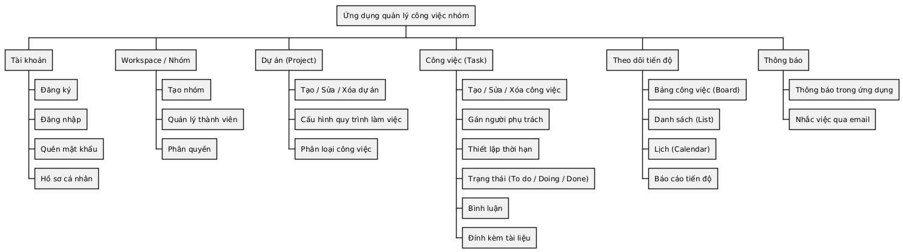2.2 Giải thích mô hình
TỔNG QUAN MÔ HÌNH
- Đây là mô hình phân rã chức năng (Functional Decomposition Diagram)
- Mô tả toàn bộ các nhóm chức năng chính của hệ thống
- Thể hiện hệ thống từ mức tổng quát đến các chức năng chi tiết
- Phù hợp để:
  - Phân tích yêu cầu
  - Viết SRS
  - Làm Use Case Diagram sau này
Hệ thống được chia thành 6 nhóm chức năng lớn.
TÀI KHOẢN
Nhóm chức năng liên quan đến người dùng hệ thống.
Bao gồm:
- Đăng ký
  - Cho phép người dùng tạo tài khoản mới
- Đăng nhập
  - Xác thực người dùng để sử dụng hệ thống
- Quên mật khẩu
  - Khôi phục mật khẩu khi người dùng quên
- Hồ sơ cá nhân
  - Quản lý thông tin cá nhân của người dùng
Ý nghĩa:
- Đây là nhóm chức năng nền tảng, bắt buộc cho mọi người dùng
WORKSPACE / NHÓM
Nhóm chức năng quản lý không gian làm việc chung.
Bao gồm:
- Tạo nhóm
  - Tạo workspace mới cho một nhóm làm việc
- Quản lý thành viên
  - Thêm, xoá thành viên khỏi workspace
- Phân quyền
  - Gán vai trò cho thành viên (Admin, Member, Viewer)
Ý nghĩa:
- Cho phép nhiều người cùng làm việc trong một không gian chung
- Là nền tảng cho việc phân quyền và cộng tác
DỰ ÁN (PROJECT)
Nhóm chức năng quản lý dự án trong workspace.
Bao gồm:
- Tạo / Sửa / Xoá dự án
  - Quản lý vòng đời của một dự án
- Cấu hình quy trình làm việc
  - Thiết lập các bước xử lý công việc
- Phân loại công việc
  - Tổ chức công việc theo nhóm hoặc loại
Ý nghĩa:
- Project là cấp trung gian giữa Workspace và Task
- Giúp chia nhỏ công việc theo mục tiêu cụ thể
CÔNG VIỆC (TASK)
Nhóm chức năng cốt lõi của hệ thống.
Bao gồm:
- Tạo / Sửa / Xoá công việc
  - Quản lý từng đầu việc cụ thể
- Gán người phụ trách
  - Phân công nhiệm vụ cho thành viên
- Thiết lập thời hạn
  - Đặt deadline cho công việc
- Trạng thái (To do / Doing / Done)
  - Theo dõi tiến độ công việc
- Bình luận
  - Trao đổi, thảo luận trong công việc
- Đính kèm tài liệu
  - Upload file liên quan đến công việc
Ý nghĩa:
- Task là trung tâm xử lý nghiệp vụ
- Mọi hoạt động chính đều xoay quanh Task
THEO DÕI TIẾN ĐỘ
Nhóm chức năng hỗ trợ quan sát và quản lý tiến độ công việc.
Bao gồm:
- Bảng công việc (Board)
  - Hiển thị công việc theo trạng thái dạng Kanban
- Danh sách (List)
  - Hiển thị công việc theo dạng danh sách
- Lịch (Calendar)
  - Hiển thị công việc theo thời gian
- Báo cáo tiến độ
  - Tổng hợp và đánh giá hiệu suất công việc
Ý nghĩa:
- Giúp người dùng kiểm soát tiến độ tổng thể
- Hỗ trợ quản lý và ra quyết định
THÔNG BÁO
Nhóm chức năng nhắc việc và thông tin cho người dùng.
Bao gồm:
- Thông báo trong ứng dụng
  - Thông báo realtime khi có thay đổi
- Nhắc việc qua email
  - Gửi email nhắc deadline hoặc cập nhật
Ý nghĩa:
- Đảm bảo người dùng không bỏ lỡ công việc quan trọng
- Tăng hiệu quả phối hợp nhóm

3) Mô hình khái niệm (Conceptual model)

3.1 Conceptual model (các khái niệm chính và quan hệ)

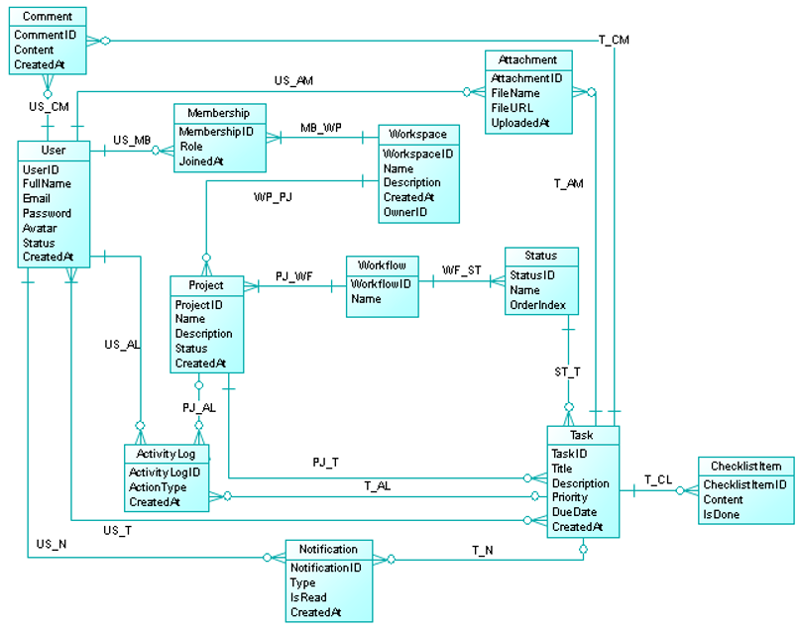3.2 Giải thích mô hình
TỔNG QUAN MÔ HÌNH
- Mô hình mô tả hệ thống quản lý công việc nhóm
- Hỗ trợ nhiều người dùng, nhiều workspace, nhiều project
- Task là trung tâm của toàn bộ hệ thống
Cấu trúc tổng quát:
- User
- Workspace
- Project
- Workflow
- Task
- Các thành phần hỗ trợ: Comment, Attachment, Checklist, Log, Notification
USER VÀ PHÂN QUYỀN
User
- Lưu thông tin người dùng hệ thống
Thuộc tính:
- UserID
- FullName
- Email
- Password
- Avatar
- Status
- CreatedAt
Quan hệ:
- Một User có thể tham gia nhiều Workspace
- Một User có thể tạo Comment, ActivityLog, Notification
Membership
- Bảng trung gian giữa User và Workspace
- Dùng để phân quyền trong từng Workspace
Thuộc tính:
- MembershipID
- Role
- JoinedAt
Quan hệ:
- User 1 - N Membership
- Workspace 1 - N Membership
Ý nghĩa:
- Một User có thể có vai trò khác nhau ở các Workspace khác nhau
WORKSPACE VÀ PROJECT
Workspace
- Không gian làm việc chung cho một nhóm
Thuộc tính:
- WorkspaceID
- Name
- Description
- CreatedAt
- OwnerID
Quan hệ:
- Workspace 1 - N Project
- Workspace 1 - N Membership
Project
- Dự án cụ thể nằm trong Workspace
Thuộc tính:
- ProjectID
- Name
- Description
- Status
- CreatedAt
Quan hệ:
- Project 1 - N Task
- Project 1 - N ActivityLog
- Project sử dụng Workflow để quản lý Task
WORKFLOW VÀ STATUS
Workflow
- Định nghĩa luồng xử lý công việc cho Project
Thuộc tính:
- WorkflowID
- Name
Quan hệ:
- Workflow 1 - N Status
Status
- Trạng thái của Task (ví dụ: To Do, In Progress, Done)
Thuộc tính:
- StatusID
- Name
- OrderIndex
Quan hệ:
- Status 1 - N Task
Ý nghĩa:
- Cho phép mỗi Project có workflow linh hoạt riêng
TASK – TRUNG TÂM HỆ THỐNG
Task
- Đơn vị công việc nhỏ nhất
- Là trung tâm liên kết các chức năng khác
Thuộc tính:
- TaskID
- Title
- Description
- Priority
- DueDate
- CreatedAt
Quan hệ:
- Task thuộc một Project
- Task thuộc một Status
- Task có:
  - N ChecklistItem
  - N Comment
  - N Attachment
  - N ActivityLog
  - N Notification
CHECKLIST
ChecklistItem
- Các công việc con bên trong Task
Thuộc tính:
- ChecklistItemID
- Content
- IsDone
Quan hệ:
- Task 1 - N ChecklistItem
COMMENT VÀ ATTACHMENT
Comment
- Bình luận trao đổi trong Task
Thuộc tính:
- CommentID
- Content
- CreatedAt
Quan hệ:
- User 1 - N Comment
- Task 1 - N Comment
Attachment
- File đính kèm cho Task hoặc Comment
Thuộc tính:
- AttachmentID
- FileName
- FileURL
- UploadedAt
Quan hệ:
- Attachment gắn với Task hoặc Comment
ACTIVITY LOG VÀ NOTIFICATION
ActivityLog
- Ghi nhận lịch sử thao tác trong hệ thống
Thuộc tính:
- ActivityLogID
- ActionType
- CreatedAt
Quan hệ:
- User 1 - N ActivityLog
- Project 1 - N ActivityLog
- Task 1 - N ActivityLog
Notification
- Thông báo gửi đến User
Thuộc tính:
- NotificationID
- Type
- IsRead
- CreatedAt
Quan hệ:
- User 1 - N Notification
- Task 1 - N Notification

3.3 Bảng chú thích metaphors dùng trong giao diện
Metaphor (Ẩn dụ) | Thành phần UI | Ý nghĩa | Lợi ích UX
Bảng công việc (Board) | Board view | Không gian quản lý tiến độ | Dễ nhìn tổng quan, trực quan
Cột trạng thái (Columns) | To do / Doing / Done | Giai đoạn thực hiện | Nhìn luồng công việc rõ ràng
Thẻ công việc (Task card) | Card trong cột | Mỗi việc là 1 “tấm thẻ” | Kéo thả tự nhiên, dễ hiểu
Kéo thả (Drag & drop) | Di chuyển card | “Chuyển việc sang giai đoạn mới” | Nhanh, ít thao tác
Nhãn dán (Label/Tag) | Chip màu | Phân loại công việc | Lọc nhanh, nhận diện nhanh
Chuông thông báo | Icon bell | Có cập nhật/nhắc việc | Tránh bỏ sót deadline
Hộp thư trong task | Comment thread | Trao đổi trong ngữ cảnh | Không lo trôi tin nhắn
Lịch (Calendar) | Calendar view | Task gắn với thời gian | Quản lý deadline trực quan
Hồ sơ/Avatar | Ảnh đại diện | Ai chịu trách nhiệm | Tăng trách nhiệm & rõ ràng

